BURMISTRZ GÓRY
ul. Adama Mickiewicza 1
56-200 Góra
Góra, dnia 20 sierpnia 2021 r.
GN.6840.33.2019

WYKAZ

Na podstawie art. 35 ust. 1 i 2 ustawy z dnia 21 sierpnia 1997 r. o gospodarce nieruchomościami (Dz. U. z 2020 r. poz. 1990 ze zm.) BURMISTRZ GÓRY podaje
do publicznej wiadomości wykaz nieruchomości przeznaczonej do zbycia na własność
w drodze przetargu ustnego nieograniczonego.

1. Nieruchomość rolna niezabudowana położona w obrębie miejscowości Ślubów, oznaczona w ewidencji gruntów jako działka nr:
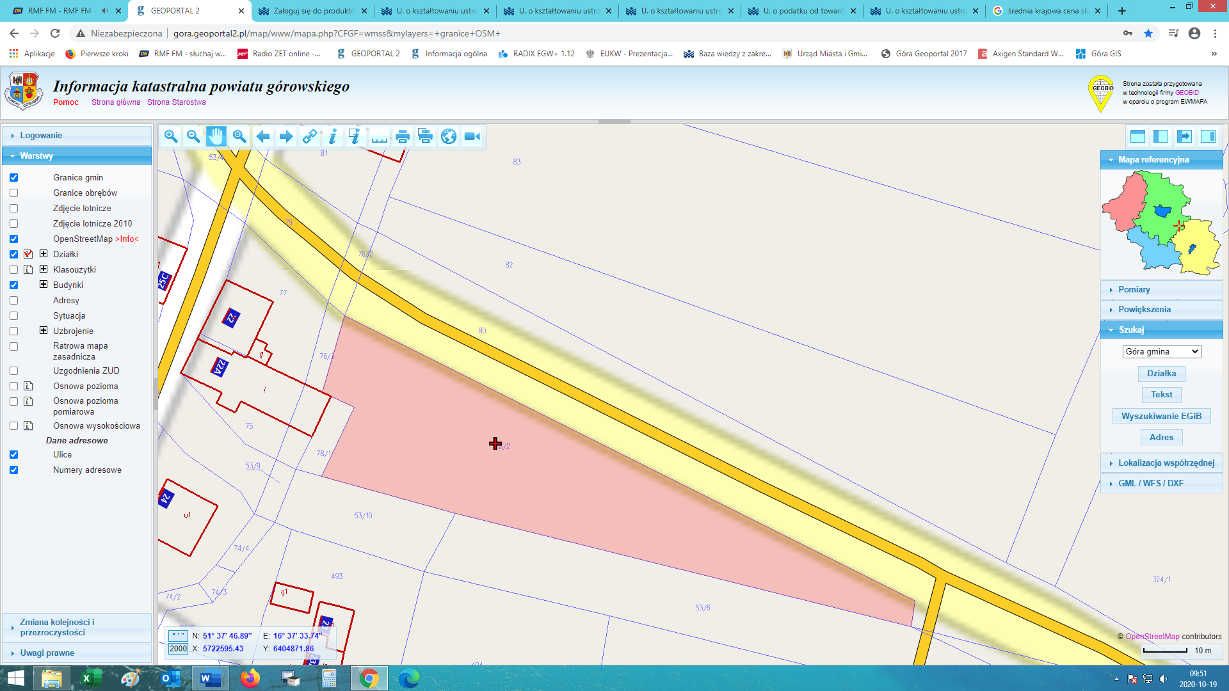
- 78/2 o powierzchni całkowitej 0,3112 ha;
dla której Sąd Rejonowy w Głogowie prowadzi księgę
wieczystą nr LE1G/00076226/4.
Działka nr 78/2 sklasyfikowana jest jako: RIVb (0,1273
ha), PsIV (0,0717 ha), Br-PsIV (0,1122 ha).
Działka wolna jest od ciężarów, ograniczeń i hipotek.
W Planie Zagospodarowania Przestrzennego
dla Gminy Góra nieruchomość znajduje się w jednostce
bilansowej RM/5, dla której ustala się przeznaczenie
na tereny zabudowy zagrodowej.

Działka posiada bezpośredni dostęp do drogi. Przez nieruchomość przechodzi linia energetyczna.
Nieruchomość porośnięta jest częściowo drzewami i krzewami samosiejkami.
Działka nie jest zagospodarowana. Rejon lokalizacji nieruchomości nieuzbrojony.

2. Cena wywoławcza nieruchomości ustalona została na kwotę 61.000,00 zł,
(kwota opodatkowana 23% podatkiem VAT zgodnie z ustawą z dnia 11 marca 2004 r. o podatku
od towarów i usług (Dz. U. z 2021 r. poz. 685 ze zm).

3. Nieruchomość przeznacza się do zbycia na własność.

4. W przypadku sprzedaży nieruchomości rolnej - Krajowemu Ośrodkowi Wsparcia Rolnictwa przysługuje prawo pierwokupu tej nieruchomości (wówczas strony transakcji zawierają warunkową umowę sprzedaży).
Prawo pierwokupu nieruchomości rolnej KOWR może wykonać w ciągu miesiąca od otrzymania zawiadomienia o treści zawartej warunkowej umowy sprzedaży.
Prawo nabycia nie przysługuje KOWR m.in. jeżeli nabycie nieruchomości rolnej następuje:
- przez rolnika indywidualnego, w wyniku czego powiększa on gospodarstwo rodzinne, a nabywana nieruchomość położona jest w gminie, w której ma on miejsce zamieszkania, lub w gminie graniczącej z tą gminą,
- przez rolnika indywidualnego w wyniku zapisu windykacyjnego,
- w wyniku dziedziczenia ustawowego albo dziedziczenia przez rolnika indywidualnego,
- przez osobę bliską zbywcy,
- za zgodą Dyrektora Generalnego Krajowego Ośrodka Wsparcia Rolnictwa, wyrażoną w drodze decyzji administracyjnej, o której mowa w art. 2a ust. 4 ustawy o kształtowaniu ustroju rolnego
- przez Spółkę Celową,
- przez spółdzielnię produkcji rolnej,
- przez członka spółdzielni produkcji rolnej,
- w wyniku wykonania umowy z następcą,
- pomiędzy osobami prawnymi działającymi na podstawie przepisów o stosunku Państwa do Kościoła Katolickiego w Rzeczpospolitej Polskiej.

5. Zgodnie z art. 34 ust. 1 i 2 ustawy z dnia 21 sierpnia 1997 r. o gospodarce nieruchomościami, prawo pierwszeństwa w nabyciu nieruchomości mają osoby, którym przysługuje roszczenie
o nabycie lub są poprzednimi właścicielami zbywanej nieruchomości pozbawionymi prawa własności tej nieruchomości przed 05.12.1990r. albo ich spadkobiercami, jeżeli złożą wniosek o ich nabycie w terminie do dnia 7 października 2021 r.

6. Szczegółowe informacje o nieruchomości można uzyskać w Urzędzie Miasta i Gminy
w Górze (pokój 108) lub pod nr tel. (65) 544 36 31.

